
МИНОБРНАУКИ РОССИИ
Федеральное государственное бюджетное образовательное учреждение
высшего образования
«МИРЭА − Российский технологический университет»
РТУ МИРЭА
Институт информационных технологий (ИИТ)
Кафедра прикладной математики (ПМ)

ОТЧЕТ ПО ПРАКТИЧЕСКОЙ РАБОТЕ
по дисциплине «Проектирование аналитических систем»

Практическое занятие № 2

Студент группы ИНБО-01-17 | ИМБО-02-22, Енин Дмитрий Андреевич | (подпись)
Преподаватель | Тетерин Николай Николаевич, преподаватель | (подпись)
Отчет представлен | «___»________202__г.

Москва 2025 г.
СОДЕРЖАНИЕ
ПРАКТИЧЕСКАЯ РАБОТА 2 3
Введение 3
Описание компонентов 3
Описание основных функций системы 5
ПЕРЕЧЕНЬ ТЕХНОЛОГИЙ И ИНСТРУМЕНТОВ 6
Вывод: 6
Список использованных источников и литературы: 7

ПРАКТИЧЕСКАЯ РАБОТА 2

Введение
Цель
Разработать архитектуру аналитической системы, описать функциональность системы и подготовить описание технологий.

Диаграмма архитектуры системы
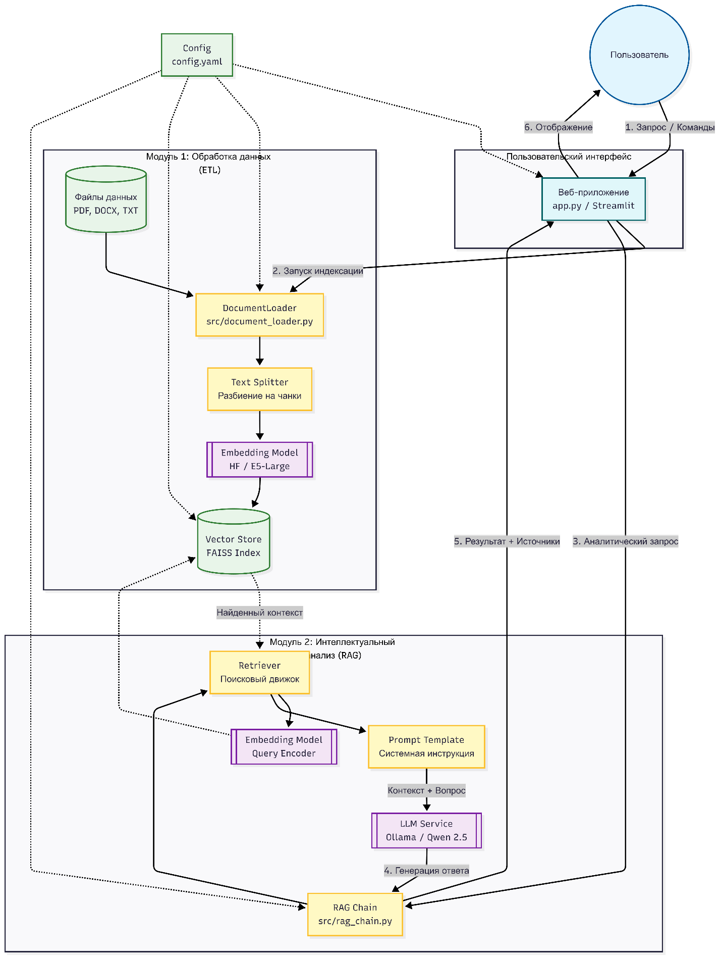
Рисунок 1 – Диаграмма архитектуры системы
  - Архитектура
Разрабатываемая система строится по архитектурному паттерну RAG (Retrieval-Augmented Generation) — генерация с дополненной выборкой данных. Архитектура является модульной, что обеспечивает гибкость настройки компонентов (замена LLM, модели эмбеддингов или векторного хранилища) без изменения основной логики приложения.
Описание основных функций системы
- Модуль приема и обработки данных (Data Ingestion / ETL).
- Модуль векторизации и индексации.
- Модуль интеллектуального анализа.
- Пользовательский интерфейс.
- Модуль валидации и отчетности.
Функциональность системы
- Обработка данных:
- Мультиформатная загрузка: поддержка форматов .pdf, .docx, .txt, .md.
- Сегментация текста: интеллектуальное разбиение документов на фрагменты (по 1000 символов с перекрытием 200 символов) для сохранения контекста на границах отрывков.
- Семантическая векторизация: преобразование текстовых фрагментов в многомерные векторы, где близкие по смыслу тексты находятся рядом в векторном пространстве (используется модель E5-Large).
- Анализ и поиск:
  - Семантический поиск: поиск информации не по точному совпадению ключевых слов, а по смыслу запроса. Это позволяет находить ответы, даже если формулировка вопроса отличается от текста в документе.
  - Контекстная генерация: формирование ответов строго на основе найденных фактов. Система игнорирует свои «предобученные» знания, если они противоречат контексту, что минимизирует риск галлюцинаций.
  - Трассировка источников: для каждого утверждения система определяет исходный файл и номер страницы, что критически важно для аналитической работы.
- Визуализация и взаимодействие:
  - Интерактивный чат: интерфейс в формате диалога с сохранением истории переписки.
  - Панель управления корпусом: возможность запускать переиндексацию базы знаний одной кнопкой и видеть список загруженных файлов.
  - Отчетность: генерация Markdown-отчетов с метриками производительности и качества по результатам тестирования.
Технологии и инструменты реализации
Для реализации аналитической системы выбран современный стек технологий с открытым исходным кодом, ориентированный на локальное развертывание.
Категория | Инструмент | Обоснование выбора
Язык программирования | Python 3.9+ | Стандарт де-факто в области Data Science и ML. Огромная экосистема библиотек.
Оркестрация LLM | LangChain | Фреймворк для упрощения работы с языковыми моделями, цепочками (Chains) и памятью диалога. Позволяет легко связать Retriever и Generator.
Векторная БД | FAISS (Facebook AI Similarity Search) | Высокопроизводительная библиотека для поиска схожести плотных векторов. Работает локально, не требует внешнего сервера.
LLM (Inference) | Ollama + Qwen 2.5 | Ollama — среда запуска локальных моделей. Qwen 2.5 — современная модель с высокой поддержкой русского языка и длинного контекста, оптимальна по соотношению качество/ресурсы.
Эмбеддинги | HuggingFace (intfloat/multilingual-e5-large) | State-of-the-art модель для многоязычных эмбеддингов. Обеспечивает высокое качество семантического поиска на русском языке.
Интерфейс (UI) | Streamlit | Python-библиотека для быстрого создания веб-приложений для Data Science. Позволяет создать интерактивный интерфейс без знания HTML/JS.
Работа с данными | PyPDF, Docx2txt | Библиотеки для парсинга специфических форматов документов.
Конфигурация | PyYAML | Используется для выноса настроек (пути, параметры моделей) в отдельный файл config.yaml, что соответствует принципам хорошей архитектуры.

  - Вывод:
В ходе практической работы была разработана архитектура аналитической системы.

  - Список использованных источников и литературы:
- Ростовцев В.С. Искусственные нейронные сети,
Издательство "Лань", 2019. — 216 с. — URL: https://e.lanbook.com/book/122180
- Араки М. Манга: Машинное обучение,
Издательство "ДМК Пресс", 2020. — 214 с. — URL: https://e.lanbook.com/book/179473
- Платонов, А. В. Машинное обучение : учебное пособие для вузов / А. В. Платонов. — Москва : Издательство Юрайт, 2022. — 85 с. — (Высшее образование). — ISBN 978-5-534-15561-7. — Текст : электронный // Образовательная платформа Юрайт [сайт]. — URL: https://urait.ru/bcode/508804

